

ФЕДЕРАЛЬНАЯ СЛУЖБА ПО НАДЗОРУ В СФЕРЕ ТРАНСПОРТА
МТУ Ространснадзора по ЮФО

Доклад на тему:

"Итоги надзорной деятельности в рамках осуществления федерального государственного надзора в области безопасности гидротехнических сооружений за 2025 год"

Докладчик:

Главный государственный инспектор
отдела надзора за портовой деятельностью
МТУ Ространснадзора по ЮФО
Антипов Сергей Викторович

г. Ростов-на-Дону 2025
Итоги по контрольно-надзорным мероприятиям проверки ГТС за истекшее 9 месяцев 2025 года МТУ Ространснадзора по ЮФО.

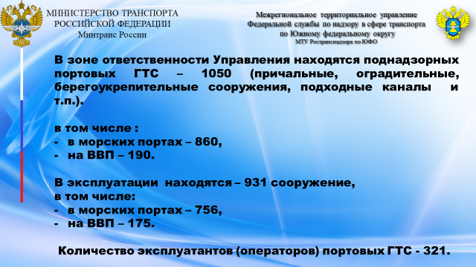
В зоне ответственности Управления на территориях Ростовской, Волгоградской и Астраханской областей, Краснодарском крае, Республике Крым и Городе Севастополь, а также на новых территориях Донецкой, Луганской и Запорожской областей находятся поднадзорные объекты, включая портовые ГТС на внутренних водных путях и в морских портах, а также судоходные гидротехнические сооружения.
Всего поднадзорных портовых ГТС – 1050 (причальные, оградительные, берегоукрепительные сооружения, подходные каналы и т.п.).
в т.ч.:
- в морских портах – 860,
- на ВВП – 190.
В эксплуатации находятся – 931 сооружение,
в т.ч.:
- в морских портах – 756,
- на ВВП – 175.
Количество эксплуатантов (операторов) портовых ГТС- 321.
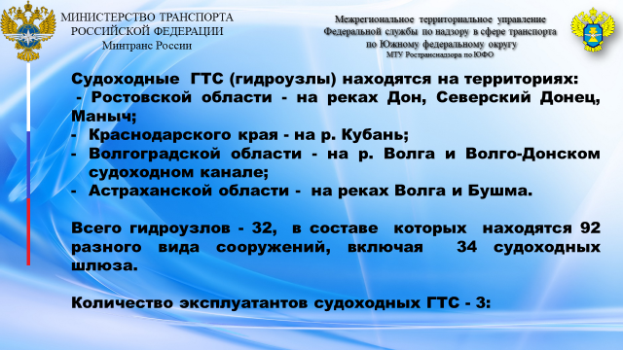
Судоходные ГТС (гидроузлы) находятся на территориях:
- Ростовской области - на реках Дон, Северский Донец, Маныч;
- Краснодарского края - на р. Кубань;
- Волгоградской области - на р. Волга и Волго-Донском судоходном канале;
- Астраханской области - на реках Волга и Бушма.
Всего гидроузлов - 32, в составе которых находятся 92 разного вида сооружений, включая 34 судоходных шлюза.
Количество эксплуатантов судоходных ГТС - 3:
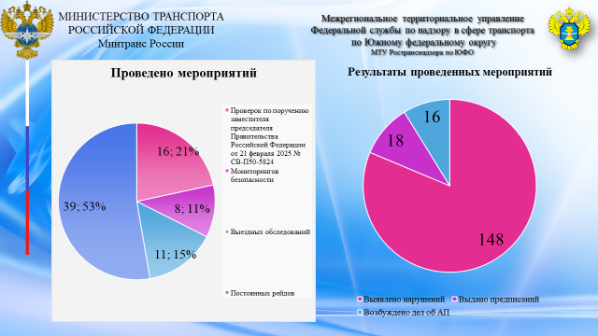
На основании поручения заместителя председателя Правительства Российской Федерации от 21 февраля 2025 г. № CВ-П50-5824, в соответствии с п. 7 Положения о федеральном государственном контроле (надзоре) в области торгового мореплавания и внутреннего водного транспорта, утвержденного постановлением Правительства Российской Федерации от 29 июня 2021 г. № 1047, в марте апреле 2025 года Управлением в зоне ответственности было проведено 16 внеплановых выездных проверок объектов федерального контроля:
- погрузочно-разгрузочная деятельность применительно к опасным грузам на внутреннем водном транспорте, в морских портах;
- судоходные и портовые гидротехнические сооружения и деятельность по их эксплуатации.
В ходе проверок было осмотрено 67 портовых сооружений.
Также в соответствии с заданиями руководства Управления в отчетном периоде были проведены контрольно-надзорные мероприятия без взаимодействия с контролируемым лицом:
- наблюдения (мониторинг безопасности) – 8 с наблюдением за 34-мя сооружениями;
- выездные обследования – 11 с осмотром 22-х сооружений;
Кроме того в соответствии с решениями руководства Управления было проведено 39 постоянных рейдов – специальных режимов государственного контроля, при которых было осмотрено 127 сооружения.
Всего при проведении вышеуказанных мероприятий было выявлено 148 нарушение.
Выдано предписаний об устранении нарушений – 18.
По выявленным нарушениям было возбуждено 16 административных дел в отношении юридических и должностных лиц с составлением протоколов по ч.1, ч.2, ст.14.43 КоАП. Нарушение требований Технического регламента о безопасности объектов морского транспорта.
по ч.1, ст.14.43 КоАП было вынесено 11 постановлений об административных наказаниях:
- назначено 10 предупреждений;
- наложен штраф в сумме: 300 000 рублей.
по ч.2, ст.14.43 КоАП было вынесено 6 постановлений об административных наказаниях:
- наложены штрафы в сумме: 1390 000 рублей.

Также были проведены внеплановые проверки по 4-м гидроузлам Азово-Донской бассейновой администрации по согласованию с Южной транспортной прокуратурой, в связи с установлением Госморречнадзором превышения критериев безопасности гидротехнического сооружения предельных значений количественных показателей состояния гидротехнического сооружения, соответствующих допустимому уровню риска аварии гидротехнического сооружения. По результатам проверок администрации были вынесено 4 предостережения.

В период проведения постоянных рейдов на ВВП на шлюзах Волго-Донского судоходного канала инспекторами Управления были выявлены нарушения п. 37 Правил пропуска судов через шлюзы внутренних водных путей (утв. приказом Министерства транспорта РФ от 3 марта 2014 г. N 58) со стороны диспетчерского состава ФБУ «Администрация «Волго-Дон».
37. При нарушении капитаном (вахтенным начальником) судна настоящих Правил диспетчер шлюза должен запретить шлюзование судна и/или движение судна в границах шлюза или шлюзованного участка ВВП и сообщить о нарушении в инспекцию государственного портового контроля, входящую в АБВВП.
При этом в нарушение п. 37 указанных Правил диспетчеры шлюзов ВДСК не запретили шлюзование судна и/или движение судна в границах шлюза в отсутствии доклада капитана (вахтенного начальника) о результатах проверки безопасной концентрации паров нефтепродуктов в грузовых танках, а также диспетчеры шлюзов не запретили шлюзование судна и/или движение судна в границах шлюзов в отсутствии доклада капитана (вахтенного начальника) о результатах проверки достаточности давления воздуха в пусковых баллонах главных двигателей, что могло привести к происшествиям на воде, ставит под угрозу жизнь и здоровье граждан, эксплуатирующих данное судно и указанное гидротехническое сооружение, а также иных участников движения на водных путях.
Было возбуждено 9 административных дел в отношении должностных лиц бассейновой администрации, диспетчеров (начальник вахты) шлюзов, с составлением протоколов по ст. 9.2 КоАП - нарушение требований к обеспечению безопасности гидротехнических сооружений, установленных законодательством Российской Федерации.
По вынесенным постановлениям наложены штрафы в сумме 26000 руб.
Также сотрудники Управления приняли участие в 35 проверках транспортной прокуратуры портовых и судоходных гидротехнических сооружений.
Приняли 1 (одно) участие в преддекларационном обследовании Кочетовского гидроузла.
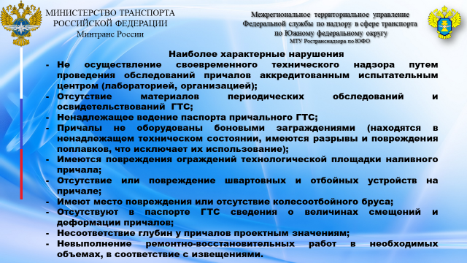
В ходе проведения вышеуказанных контрольно-надзорных мероприятий были выявлены несоответствия эксплуатируемых гидротехнических сооружений требованиям Технических регламентов о безопасности объектов морского транспорта, утвержденного постановлением Правительства РФ от 12.08.2010 № 620, а именно:

- Не осуществление своевременного технического надзора путем проведения обследований причалов аккредитованным испытательным центром (лабораторией, организацией), в порядке предусмотренном ГОСТ Р 54523-2011;
- Отсутствие материалов периодических обследований и освидетельствований ГТС;
- Ненадлежащее ведение паспорта причального ГТС;
- Отсутствие приказа по предприятию об изменении режима эксплуатации причала;
- На причалах при сливе и наливе наливных продуктов специализированные сливно-наливные устройства не оборудованы устройствами предупреждения аварийных разливов наливных продуктов;
- На причалах специализированное сливно-наливное устройство не оборудованы предохранительным устройством, исключающим его самопроизвольное отсоединение от судна в процессе слива (налива) при выходе судна из зоны обслуживания наливного устройства;
- Причалы не оборудованы боновыми заграждениями (находятся в ненадлежащем техническом состоянии, имеются разрывы и повреждения поплавков, что исключает их использование);
- Имеются повреждения ограждений технологической площадки наливного причала;
- На причале не установлены переходные мостики через трубопроводы для безопасного прохода людей;
- Отсутствие или повреждение швартовных и отбойных устройств на причале;
- На причалах отсутствуют плакаты со схемами эксплуатационных нагрузок;
- Имеют место повреждения или отсутствие колесоотбойного бруса;
- Не пронумерованы швартовные тумбы и электрические колонки;
- Отсутствуют обозначения границ причалов;
- Отсутствуют в паспорте ГТС сведения о величинах смещений и деформаций причалов;
- Несоответствие глубин у причалов проектным значениям;
- Невыполнение ремонтно-восстановительных работ в необходимых объемах, в соответствие с извещениями.
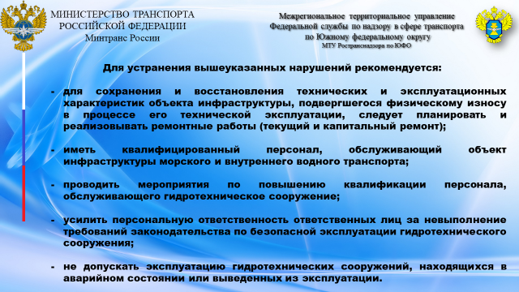
Причинами несоблюдения обязательных требований собственниками (или эксплуатирующими организациями) гидротехнических сооружений являются:
- незнание либо не в должной мере исполнение положений Технических регламентов;
- недостаточное финансирование на выполнение ремонтно-восстановительных работ на ГТС;
- отсутствие квалифицированного персонала, обслуживающего гидротехническое сооружение.
Для устранения вышеуказанных причин руководителям организаций, эксплуатирующих ГТС необходимо:
- для сохранения и восстановления технических и эксплуатационных характеристик объекта инфраструктуры, подвергшегося физическому износу в процессе его технической эксплуатации, следует планировать и реализовывать ремонтные работы (текущий и капитальный ремонт);
- иметь квалифицированный персонал, обслуживающий объект инфраструктуры морского и внутреннего водного транспорта;
- проводить мероприятия по повышению квалификации персонала, обслуживающего гидротехническое сооружение;
- усилить персональную ответственность ответственных лиц за невыполнение требований законодательства по безопасной эксплуатации гидротехнического сооружения;
- не допускать эксплуатацию гидротехнических сооружений, находящихся в аварийном состоянии или выведенных из эксплуатации.

ДОКЛАД ОКОНЧЕН, ВСЕМ СПАСИБО ЗА ВНИМАНИЕ!

